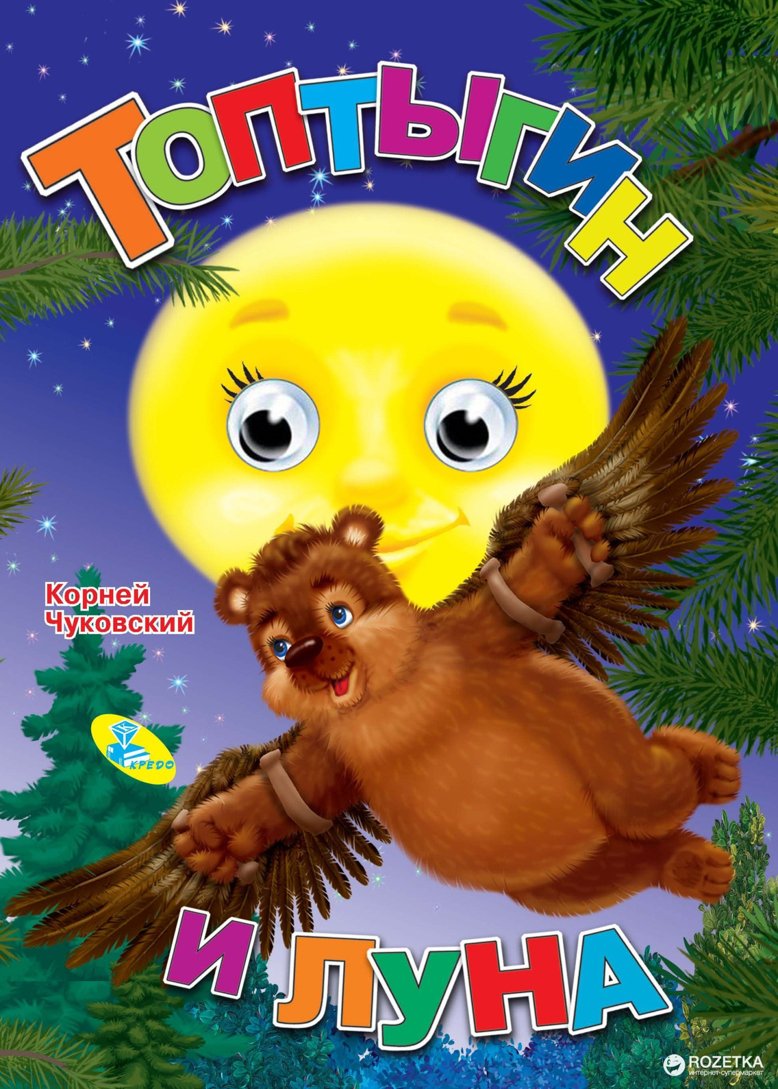

Стихотворение "Топтыгин и луна"

Как задумал
Медведь
На луну
Полететь:
«Словно птица, туда я вспорхну!»
Медвежата за ним:
«Полетим!
Улетим!
На луну, на луну, на луну!»
Два крыла, два крыла
Им ворона
Дала,-
Два крыла
От большого орла.
А четыре крыла
Им сова
Принесла —
Воробьиных четыре крыла.
Но не может
Взлететь
Косолапый
Медведь,
Он не может,
Не может взлететь.
Он стоит
Под луной
На поляне
Лесной,-
Косолапый
И глупый
Медведь.
И взбирается он
На большую сосну
И глядит в вышину
На луну.
А с луны словно мед
На поляну течет,
Золотой
Разливается
Мед.
«Ах, на милой луне
Будет весело мне
И порхать, и резвиться,
и петь!
О, когда бы скорей
До луны до моей,
До медовой луны
Долететь!»
То одной, то другою он лапой махнет —
И вот-вот улетит в вышину.
То одним, то другим он крылом шевельнет
И глядит, и глядит на луну.
А внизу
Под сосной,
На поляне
Лесной,
Ощетинившись,
Волки сидят:
«Эх ты, Мишка шальной,
Не гонись
За луной,
Воротись, косолапый, назад!»

